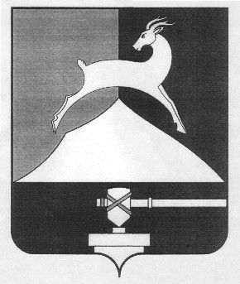
Администрация Усть-Катавского городского округа
Челябинской области

ПОСТАНОВЛЕНИЕ
От 09.11. 2016г. № 1395

Об утверждении схемы размещения
нестационарных торговых объектов

В целях упорядочения размещения нестационарных торговых объектов на территории Усть-Катавского городского округа, в соответствии с пунктом 3 статьи 10 Федерального Закона от 28.12.2009года № 381-ФЗ «Об основах государственного регулирования торговой деятельности в Российской Федерации, статьей 15 Федерального Закона от 06.10. 2003 года № 131-ФЗ «Об общих принципах организации местного самоуправления в Российской Федерации», постановлением Правительства Челябинской области от 25.01.2016 года № 5-П «О Порядке разработки и утверждения органами местного самоуправления схемы размещения нестационарных торговых объектов на землях или земельных участках, в зданиях, строениях, сооружениях, находящихся в государственной или муниципальной собственности», Устава Усть-Катавского городского округа,
администрация Усть-Катавского городского округа ПОСТАНОВЛЯЕТ:
1.Утвердить схему размещения нестационарных торговых объектов на землях или земельных участках, в зданиях, строениях, сооружениях, находящихся в государственной или муниципальной собственности Усть-Катавского городского округа (приложение 1 – текстовая часть, приложение 2 – графическая часть).
2. Постановление от 29.12.2012г. № 1608 «Об утверждении схем размещения нестационарных торговых объектов» считать утратившим силу.
3.Начальнику общего отдела администрации Усть-Катавского городского округа О.Л.Толоконниковой обнародовать на информационном стенде и разместить на сайте администрации Усть-Катавского городского округа (www.ukgo.su) в сети «Интернет» данное постановление.
4.Контроль за исполнением настоящего постановления возложить на заместителя главы Усть-Катавского городского округа – начальника Управления имущественных и земельных отношений К.А.Самарина.

Глава Усть-Катавского
городского округа С.Д.Семков

